Curriculumvitae

Nato a Catania nel 1965, ma sempre vissuto in Adrano, Angelo Zignale ha conseguito il Diploma in Grafica Pubblicitaria e Fotografica all'Istituto Statale d'Arte e quello dell'Accademia delle Belle Arti nel corso di Scenografia a Catania. La sua ricerca artistica mira al raggiungimento di un'espressività evocata attraverso l'uso del segno e del colore e tende, con fine ultimo, il conseguimento di una vera e propria “grafica-pittorica“.

Mostre:
1988 Adrano - Castello Normanno - Collettiva d'Arte.
1989 Taormina - Ex Chiesa del Carmine - Collettiva d'Arte.
1989 Adrano - 2° Mostra d'Arte di Pittura, Grafica e Scultura.
1989 Padova - Circolo Culturale Artistico Città di Padova - Collettiva d'Arte.
1990 Padova - Centro culturale " Agorà " - Mostra Collettiva.
1992 Adrano - Centro Culturale " Nuova Polis " Mostra degli artisti adraniti.
1993 Etna - La Nuova Quercia - Collettiva d'Arte.
1993 Bronte - Real Collegio Capizzi - Concorso di Pittura indetto dalla F.I.D.A.P.A. - 3° Premio.
1993 Catania - Palazzo del Toscano - XVII° Rassegna Nazionale d'Arte Pittorica
" Associazione Accademica Catanese " Eliodoro
1993 Catania - Il Cortile " Percorsi " - Tra figurativo e informale - Collettiva d'Arte.
1993 / '94 Belpasso - " Centro Culturale Risvegli " - IV° Incontro di Fine Anno.
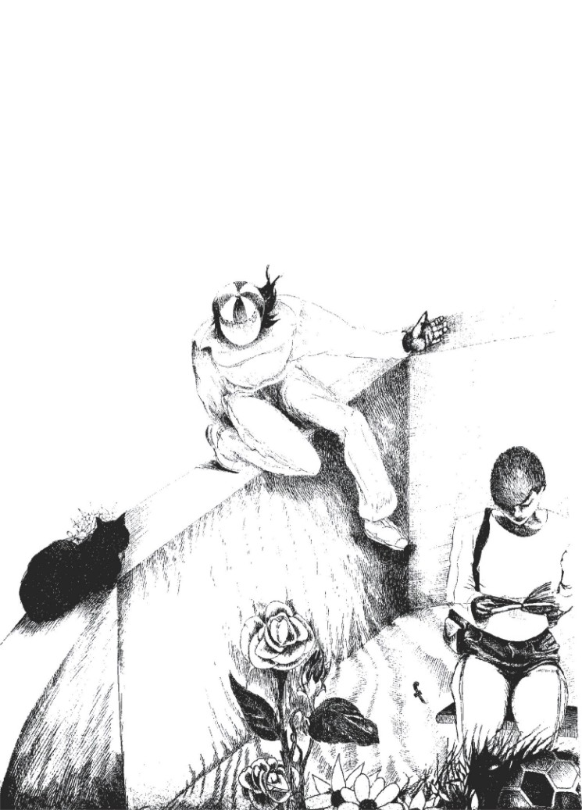
1994 Catania - Salone dei Salesiani " Primavera Salesiana " - I° Rassegna d'Arte Contemporanea
1994 Bronte - Circolo di Cultura " Enrico Cimbali " - Collettiva d'Arte.
1994 / '95 Catania - Il Cortile " Arte in Arte tra figurativo e informale - Collettiva d'Arte.
1995 Catania - Il Cortile La Civita in Arte.
1995 Vienna - Il Cortile La Civita in Arte.
1995 / '96 Catania - Il Cortile " Arte in Arte " II°Edizione tra figurativo e informale.
1996 Adrano - Ex Convento San Domenico- Associazione Culturale ed Artistica Gli “Arcaici”.
1996 Noto - Liceo Classico " A. Di Rudini " Il Barocco, simbolo di un Linguaggio Universale.
Rassegna d'Arte Contemporanea - Percorsi tra figurativo, informale, astratta.
1996 / '97 Catania - Il Cortile " Arte in Arte " tra figurativo e informale - Collettiva d'Arte.
1997 Catania - Il Cortile " Permeazione " - Collettiva d'Arte.
1997 Catania - Le Ciminiere " Mostra delle Opere inserite nel CD del gruppo musicale i " Giallo Taxi” e
relativa presentazione dello stesso
1997 Adrano - Gli Arcaici " Collettiva d'Arte.
1997 Grammichele - Santuario Madonna del Piano San Francesco d'Assisi "Il Cantico delle Creature"
1997 / '98 Adrano - Gli Arcaici " Collettiva d'Arte.1998 Mineo - Antiquarium
Comunale - VIII° Estemporanea di Pittura "Mineo Fiori in Tela" mostra partecipanti - 2° Premio.
1998 Adrano - Ex Convento San Domenico - F.I.D.A.P.A.
1998 Troina - Loggiato S. Agostino - L'Arte senza tempo.
1999 Catania - Arte in Arte - in piazza " I Viceré.
2000 Giarre - Arte in Arte - Ass. Cult. " Spazio Vitale In ".
2000 Siracusa - Galleria Civica d'Arte Contemporanea - Collettiva d'Arte.
2000 Zafferana Etnea - Collettiva d'Arte - " Centro Culturale Risvegli ".
2000 Vittoria Arte - Biennale d'Arte presentata da Vittorio Sgarbi.
2001 Catania - Cibali - Antico lavatoio - Ass. Cult. " Spazio Vitale IAcquAllArte in Musica.
2002 Belpasso, Centro Culturale Risvegli, "Il Cerchio Bianco" - Collettiva d'Arte.
2002 Acireale - Palazzo Municipale -'Arte Comune'.
2002 Paternò S. Francesco Alla collina -'Arte Comune'.
2003 Catania- Le Ciminiere- 1ª Rassegna d'Arte Contemporanea – Associazione
Culturale " Spazio Vitale in" Presentata dalla Prof.ssa G. Radice.
2003 Catania - Museo Emilio Greco- "Arte Comune"coord. F. Palermo.
2008 Cesarò - Palazzetto Kisar - Collettiva d’Arte
2009 Linguaglossa - Biblioteca Comunale - Personale.
2013 Venezia - 1ª Mostra d’Arte Coreutica “Relativiy of emotions” presso la sala medievale adiacente al Chiostro dell’ex-convento di San Giobbe, a Venezia.– Curatore Gabriele Romeo - Comitato Scientifico di ExpoArt..
2013 Genova - 1ª Mostra d’Arte Coreutica “Relativiy of emotions” presso la fiera di genova.– Curatore Gabriele Romeo – ExpoArt.
2013 - 18 - 24 marzo - Londra - Mostra Internazionale d'Arte Contemporanea EGOS IV alla:
Royal Opera Arcade (ROA) Gallery Londra - Pall Mall Street - Sw1y4UY - Regno Unito – Curatrice Rosa Raneri

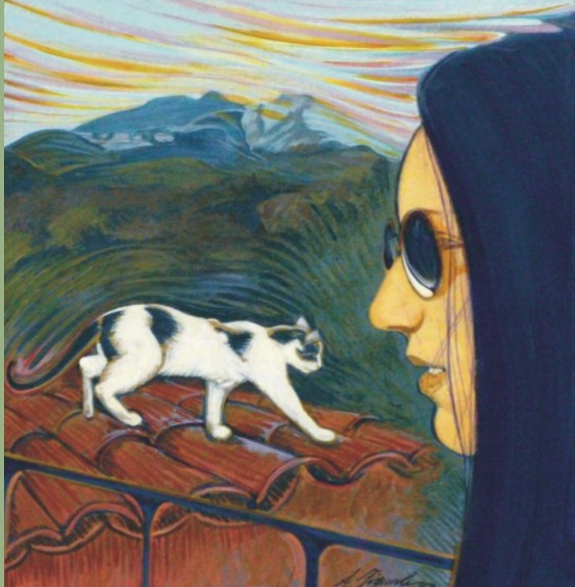
L'Artista vive ed opera in Adrano (CT), Via Gramsci 7

- telefono 095/7693769 - 328/0295092 -

http://www.webalice.it/zipaart
http://zipaart.blogspot.com
http://zignaleangelo.blogspot.com
http://zignalearte.blogspot.com
http:/www.premioceleste.it/angelo.zignale

- insegnante, dal 1989, nella scuola secondaria I°e II°grado. Collabora come grafico e disegnatore d'illustrazioni per la casa KAIROS, ed è artista in permanenza presso la galleria "Spazio Vitale In " - Catania - presente in Europ'Art Geneve. Hanno scritto di lui: G. Dongiovanni, S. Marini, P. Candrilli, P. Viaggio, Gava, L. Pigozzo. Nato, a Catanìa, il 26/07/1965, ma sempre vissuto ad Adrano, un grosso centro della provincia etnea, Angelo Zignale ha conseguito con eccellenti votazioni il diploma in grafica pubblicitaria e fotografia all’Istituto Statale d’arte dl. Catania e quello dell’Accademia delle belle Arti nel corso dà scenografia. La sua ricerca artistica mira al raggiungimento di un’espressività evocata attraverso l’uno del segno e del colore e tende, come fine ultimo, all’invenzione di una vera e propria grafica pittorica, ossia di un linguaggio figurativo nutrito di simboli e segni che i1 più delle volte sono accuratamente codificati, ma che talora racchiudono significati che si completano solo nella sensibilità del fruitore. In questa ricerca espressiva Zignale si avvale delle esperienze maturate dalle avanguardie storiche, in particolare dall’espressionismo, dal Cubismo del Picasso espressionista e dal Graffitismo, tutte tendenze artistiche dalle quali questo giovane artista ha particolarmente risentito l’influenza. N’è derivata una pittura non priva d’originalità, che Zignale ha avuto modo di proporre all’interesse del pubblico nelle mostre alle quali ha partecipato.

Catania, 1989
Luigi Basile

Profili d'artisti adraniti
Angelo Zignale

Formatosi all'Accademia Delle Belle Arti di Catania, dopo un ricco percorso giovanile in cui si delineano i tratti propri di una ricerca complessiva intensa, Angelo Zignale sortisce alle elaborazioni di tematiche sospese fra la necessità di fissare lo sguardo nella dura realtà sociale in cui vive e la filigrana sottile dell'artista che opera prammaticamente i mutamenti interiori, derivanti da una fine sensibilità artistica. Superati i momenti sentimentali, derivanti da occasioni emotive, come suggerisce il tema del ritratto verista della Nonna, Zignale cala vigorosamente il suo interesse nel ricercare costantemente il superamento ideologico dei limiti della forma ritenuta fissante di idealità lontane, non più cariche di obbiettività, e volge il suo impegno artistico a modulare i temi dell'elaborazione delle linee espanse, esplodenti. Un fiorire di suggestioni contrassegna la produzione dell'artista. negli anni compresi fra l'89 e il 94, accurate quanto elaborate formule disegnative contrassegnano un linearismo prezioso quanto vlrtuosistico che genera tensioni intenori che caratterizzano i motivi suggestivi come lo studio del Corpo di donna, che colta nella sua rigida fissità genera l'effetto quasi ottico dl una vestizione o spoliazione di cariche passionali, presagenti turbamenti interiori o decantate sublimazioni morali. L'incarnato sembra fluire o confluire verso ipotesi di riformazione continua di un materia presagita come filtro di una ontologia sospesa in un vitalismo impetuoso. In quest'opera che rappresenta un momento di passaggio importante nell'elaborazione degli interessi dell'artista Zignale, la linea, usata con effetti cromatici intensi, scandisce l'uso di un linguaggio purista, il cui segno, oculatamente calibrato, sembra connotare uno spasmo continuo contrassegnato da mutamenti ancestrali. La danna colta in tutta la sua potenza creativa e distruttrice rappresenta il riferimento giovanile da cui Zignale parte per imprimere alla sua ricerca speculativa i tratti di una metamorfosi che non ubbidisce a codificazioni formali, ma che innesta elaborazioni ricche dl sapori fumosi. La contrapposizione di pieni vuoti visibili nell'incarnato del Corpo di donna, anticipa già l'attenta concentrazione dell'artista verso formule affidate ad un dionisismo non materico e totalmente informale. Lacerti e reticoli sfumati di colori, carichi di cromie, sostituiscono le emanazioni continue di una spiritualità protesa a definire un nuovo potente linguaggio espressivo, decodificato. I temi più significativi divengono spazi in animazione, contraddistinti da volumi in tensione e dilatazione, e ristretti da linee sinuose o puntate o a macchia in cui gocce di colore vivo fanno da contrappunto a frenetiche scansioni ideali in cui rare figure, quasi archetipi di essere irrisolti e gnomici, si calano a svolgere un ruolo marginale ma che definisconoinusitati ritmi atemporali. Il protagonista primo diviene pertanto il colore sapientemente utilizzato, nei labirinti di un immaginifico libero da condizionamenti e pregiudizi ideologici, formali ed estetizzanti: ogni opera presa a sé diviene un volo d'aquila verso mete consegnate alla sensibilità dello spettatore dei capolavori di Zignale, fissati nei materiali più vari, dal prezioso cartoncino, al legno, alla tela, alla scultura. Il sillabario di una ricerca informale, capace di riassumere in sé i messaggi dei maestri precursori avanguardisti si interrompe, quasi per propria pacificazione intellettuale, solo quando l'attenzione dell'artista si riverbera in temi più distaccati ed ordinari, come palesano le stupende Fiabe, dl prossima pubblicazione per le edizioni Kairos, e che sembrano tonificare - pur in un'ottica di committenza un distacco liberatorio.Tensione che riaffiorerà ancora una volta con tutta la sua carica emotiva e pregnanza dialettica negli ultimi lavori su legno dell'artista Zignale e che emanano scansioni manichee, come nel Filosofo, colto nella pluralità dei suoi siunificali e nella sua complessa perplessità, filtrata attraverso un sottofondo o sfondo in cui le linee di fuoco ne bruciano l'anima e velano ogni certezza con vaghe allusioni ad una meditazione da rimeditare continuamente e che viene lasciata intuire come ingabbiata nei tormenti di un io disperso in spazi compiti e contrapposti, espressioni dl materici legami e dl limiti irrisolvibili. Un magma di sensazioni proposte in continuazione pertanto costituisce la pletora incessante delle stimolazioni che definiscono la preziosa e pressocchè unica produzione artistica dl Angelo Zignale custode di una visione futuristica, che nel superamento della forma anticipa alle generazioni future un linguaggio creativo di misteriosa rara bellezza, magico e sobrio, inquieto ma finalizzato ad un nuovo divenire, coll'eloquenza di un Maestro d'Arte.

Pietro Viaggio
Articolo pubblicato sul giornale Bloc Notes
il 30/05/1994

Vestali
De-Positione

Il corpo, Il corpo umano, il corpo femminile. Il corpo è il tramite tra l’interiorità e la, quotidianità nella quale siamo immersi. lntravediamo già le fattezze dell’uomo del terzo millennio con una progressiva stereotipizzazione del nostro corpo, alla ricerca forse dl una finta eternità che non ci è data. La chirurgia, Il maquillage, il cerone da scena, producono volti e corpi esteriormente perfetti, giocando sull’effimero a scapito di un progressivo inaridimento dello spirito, a scapito anche della conseguente e indissolubile frattura tra spirito e corpo, dove i contenuti pregnanti, e come tali duraturi se non forse eterni, sono sempre più relegati a ricoprire un ruolo assolutamente secondario, mentre vengono invece privilegiate la forma perfetta, fa ricerca di prestazioni fisiche straordinarie, anche attraverso prodotti chimici, la quasi uniformità del tratti somatici, appiattiti sulle tendenze della moda. Entro questo quadro si colloca l’opera grafica dl Angelo Zignale, che sente invece preponderante il bisogno autentico di interiorità, di ritorno al primigenio, di ritorno allo spirito. E quale miglior veicolo per questo “viaggio dl ritorno” che la Indagine sul corpo, alla riscoperta del tramite più immediato, piu vero” tra spirito e mondo? Angelo Zignale, figlio di Trinacria, ventre e culla di civiltà feconda, ha il coraggio di ritornare sul tema figurativo del corpo umano per proporre una pregnanza di contenuti dalla quale la nostra cultura contemporanea rischia di dissociarsi. attraverso le Vestali, sacerdotesse del tempio che custodiscono con fedeltà e intransigenza i principi di una fede atavica, Angelo Zlgnale mette in luce, brano a brano, le voci, le pulsionj del corpo umano e più precisamente del corpo femminile, origine e fonte della vita. L’opera di Zignale è una indagine sul corpo interpretato come filtro della nostra Contemporaneità,entro un percorso verso la ricerca di sé composto da una serie di flash, che il segno con estrema abilità e perizia disvela a poco a poco.Già gli studi di fisiognomica di Leonardo avevano messo l’accento su quella straordinaria funzione di filtro che è propria del corpo umano, un deposito delle esperienze della quotidianità che vengono tradotte In ricordi, in pensieri, in sogni ed implicitamente in tratti somatici. In questa serie di diciotto grafiche Zignale disegna offrendo una resa plastica dei volumi generata da un segno deciso, graffiante1 virile, con cui sa delineare volti e corpi femminili talora di estrema dolcezza, che attraggono e inducono noi stessi alta riflessione e alla ricerca di questa “voce interiore” del corpo.Siamo di fronte a corpi anatomicamente ineccepibili, in cui la perfezione formale viene evidenziata da pose ricercate. Si tratta, però, di atteggiamenti che suggeriscono costantemente l’abbandono tipico della rilassatezza del sonno, del sogno, della fantasia, comunque del ritornare su so stessi.E la stessa perfezione anatomica non è altro che un veicolo, uno spirito iatore di un messaggio di interiorità sul quale la nostra attenzione viene richiamatae
catturata attraverso perentori contrasti di luce e ombra che in alcuni brani l’artista sa controllare con abilità sbalorditiva.I corpi femminili di Angelo Zignale talora sprofondano infatti nella tensione inquietante di cupe zone d’ombra, quasi inghiottiti da un angosciante fantasma notturno, dal quale però sembrano liberarsi a tratti con forza e decisione, per aprirsi a brani dalla luminosità intensa, quasi brillante per contrasto, foriera della gioia di chi, dopo una ricerca affannata, è approdato ad un piccolo brandello di verità. Una verità intima, ancestrale, primordiale fino a diventare provocazione quella che le Vestali difendono e di cui sono sacerdotesse; una verità che squarcia con decisione tenebre di quotidianità ed esteriorità, ma che non è frutto della chirurgia plastica né della chimica e quindi rimane umana, e come tale fragile, precaria, effimera. L’attimo di luce può finire, la verità conquistata con sforzo potrebbe venir confutata da un evento nefasto, risucchiata entro il cupo e angosciante buio, ma anche dinanzi a questa oscurità in agguato, il segno, con coraggio, continuerà a lavorare per far riemergere un barlume di nuova, primigenia e feconda speranza.

Lucia Pigozzo
2007 Novembre

BLOC NOTES
Incontro con Angelo Zignale, pittore adranita di grande talento

L’arte: la voce dell’anima Restare senza parole davanti ad un opera artistica di particolare bellezza è quanto di più comune e sublime allo stesso tempo che possa accadere. E’ ciò che è successo a me osservando un’opera di Angelo Zignale, pittore adranita di grande valore da anni attivo nel nostro territorio. Dopo aver conseguito il diploma in Grafica Pubblicitaria e Fotografica all’Istituto Statale d’Arte e quello dell’Accademia di Belle Arti nel corso di Scenografia a Catania in Angelo Zignale si fa strada l’idea di una ricerca artistica ben precisa; il conseguimento di una “grafica pittorica” attraverso l’uso del segno e del colore che si traduce in forma sia ad un livello figurativo che non figurativo. La sua personale ricerca artistica è caratterizzata dalla necessità da un lato di fotografare la realtà in cui vive dall’altro di filtrarla attraverso il superamento dei limiti della forma, ritenuta fissante di idealità lontane non più cariche di obiettività. Questo lo porta ad approdare all’arte della metropoli, al “Graffitismo Newyorkese” per poi fare ritorno verso un’arte legata all’Espressionismo di Picasso, verso una ricerca sempre più personale della forma con momenti variamente lirici e intimistici. Il tema a cui è più legato è il paesaggio a cui è arrivato - dice l’artista Zignale- in modo strano, perché non lo aveva mai interessato fino al 1998 quando, tornando da Enna dove insegnava, si è reso conto della bellezza delle differenze fra il paesaggio ennese e quello nostro del catanese e quindi dell’importanza di raccontarlo attraverso le valenze del mito della nostra Sicilia. Infatti uno degli elementi ricorrenti nei suoi ritratti paesaggistici è il centauro. Nella fase attuale la sua attività è volta alla creazione di una serie di grafiche,fra gli ultimi lavori un’ inchiostro su carta “Dedicata a Italo Calvino”, che nascono dalla necessità del racconto e di raccontarsi. La ricerca formale della linea si traduce in valenza di narrazione con un effetto metafisico e surreale. Durante la sua invidiabile carriera artistica Angelo Zignale ha fatto parte della prestigiosa galleria d’arte catanese “Spazio Vitale In”, ha collaborato con la casa editrice Kairos, ha partecipato a numerose mostre; tra cui citiamo quella di Padova nel 1989 e nel 1990, di Taormina nel 1989. si Vienna nel 1995 e tante altre nelle più importanti città siciliane. Attualmente svolge l’attività di insegnante cercando di trasmettere ai ragazzi — conclude Zignale — che l’arte è uno strumento della comunicazione, che è come una lingua che serve ad esprimere ciò che si ha dentro.

Roberto Coco

2007 Novembre BLOC NOTES

